ГУАП
КАФЕДРА № 43
ОТЧЕТ
ЗАЩИЩЕН С ОЦЕНКОЙ
ПРЕПОДАВАТЕЛЬ
старший преподаватель |  |  |  | Е.О. Шумова
должность, уч. степень, звание |  | подпись, дата |  | инициалы, фамилия

ОТЧЕТ О ЛАБОРАТОРНОЙ РАБОТЕ №6

«Обработка исключительных ситуаций»

по курсу: ОСНОВЫ ПРОГРАММИРОВАНИЯ
РАБОТУ ВЫПОЛНИЛ
СТУДЕНТ ГР. № | 4236 |  |  |  | А.В. Панченко
 |  |  | подпись, дата |  | инициалы, фамилия

Санкт-Петербург 2023

- Условие с вариантом

Вариант №7
В одномерном массиве, состоящем из n целочисленных элементов, вычислить:
• произведение элементов массива с четными номерами;
• сумму элементов массива, расположенных между первым и последним нулевыми
элементами.
Преобразовать массив таким образом, чтобы сначала располагались все положительные элементы, а потом — все отрицательные (элементы, равные нулю, считать
положительными).

Создать класс Массив, содержащий:
- одномерный целочисленный массив
- размерность массива определяется суммой двух последних цифр шифра студента (если
сумма получается меньше 12, то размерность массива будет равна 12)
- поле, для хранения длины массива
- конструктор, в котором осуществляется ввод данных в массив
- расчетные функции (согласно варианта)
- функцию вывода исходного массива
- задействовать механизм обработки исключительных ситуаций (не менее 2-3 ситуаций)
- одну из ситуаций обработать с использованием собственного класса исключений
(класс исключений не должен быть пустым!!!)

- Листинг программы

#include <iostream>
#include <vector>
#include <algorithm>

class MyException : public std::exception {
public:
MyException(const std::string& message) : message_(message) {}
const char* what() const noexcept override {
return message_.c_str();
}
private:
std::string message_;
};

class Massiv {
private:
std::vector<int> arr;
int length;

public:
Massiv();

int productOfEvenIndexedElements();

int sumBetweenZeros();

void printArray();

void transformArray();

void printTransformedArray();
};

Massiv::Massiv() {
int studentCode;
std::cout << "Введите ваш шифр студента(если сумма двух последних цифр меньше 12, то размер массива будет 12): ";

try {
std::cin >> studentCode;
if (std::cin.fail()) {
throw MyException("Ошибка ввода. Неправильный формат данных.");
}

int lastTwoDigits = (studentCode % 100) / 10 + (studentCode % 10); // Складываем последние две цифры.
length = (lastTwoDigits >= 12) ? lastTwoDigits : 12;

std::cout << "Введите " << length << " элементов массива:\n";

for (int i = 0; i < length; ++i) {
int element;

// Try-catch block for input validation
try {
std::cin >> element;

if (std::cin.fail()) {
throw MyException("Ошибка ввода элемента. Неправильный формат данных.");
}

arr.push_back(element);
}
catch (const MyException& e) {
std::cerr << "Ошибка ввода элемента: " << e.what() << std::endl;
// Clear input buffer to prevent an infinite loop on invalid input
std::cin.clear();
std::cin.ignore(std::numeric_limits<std::streamsize>::max(), '\n');
--i; // Re-enter the current element
}
}
}
catch (const MyException& e) {
std::cerr << "Ошибка ввода шифра студента: " << e.what() << std::endl;
std::cin.clear();
std::cin.ignore(std::numeric_limits<std::streamsize>::max(), '\n');
// You might want to add a default value for length in case of an exception
length = 0;
}
}

int Massiv::productOfEvenIndexedElements() {
int product = 1;
for (int i = 1; i < length; i += 2) {
product *= arr[i];
}
return product;
}

int Massiv::sumBetweenZeros() {
int firstZeroIndex = -1;
int lastZeroIndex = -1;

for (int i = 0; i < length; ++i) {
if (arr[i] == 0) {
if (firstZeroIndex == -1) {
firstZeroIndex = i;
}
lastZeroIndex = i;
}
}

if (firstZeroIndex == -1 || lastZeroIndex == -1) {
throw MyException("Нет нулевых элементов в массиве");
}

int sum = 0;
for (int i = firstZeroIndex + 1; i < lastZeroIndex; ++i) {
sum += arr[i];
}

return sum;
}

void Massiv::printArray() {
for (int i = 0; i < length; ++i) {
std::cout << arr[i] << " ";
}
std::cout << std::endl;
}

void Massiv::transformArray() {
std::sort(arr.begin(), arr.end(), [](int a, int b) {
if (a >= 0 && b >= 0) {
return a < b;
}
if (a < 0 && b < 0) {
return a > b;
}
return a >= 0;
});
}

void Massiv::printTransformedArray() {
std::cout << "Преобразованный массив: ";
for (int i = 0; i < length; ++i) {
std::cout << arr[i] << " ";
}
std::cout << std::endl;
}

int main() {
system("chcp 1251 > nul");
system("color 71");

try {
Massiv myArray;
std::cout << "Произведение элементов с четными номерами: " << myArray.productOfEvenIndexedElements() << std::endl;
try {
std::cout << "Сумма элементов между первым и последним нулевыми элементами: " << myArray.sumBetweenZeros() << std::endl;
}
catch (const MyException& e) {
std::cerr << "Ошибка в sumBetweenZeros: " << e.what() << std::endl;
}
// Преобразование массива
myArray.transformArray();
myArray.printTransformedArray();
}
catch (const MyException& e) {
std::cerr << "Ошибка: " << e.what() << std::endl;
}

return 0;
}

- Скриншоты с исходными данными и выполнением программы
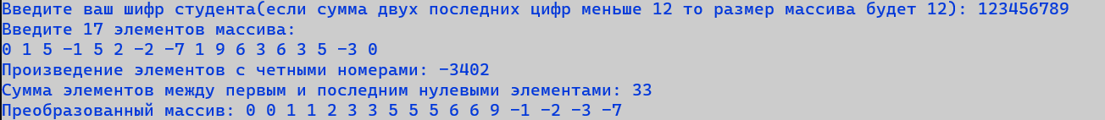

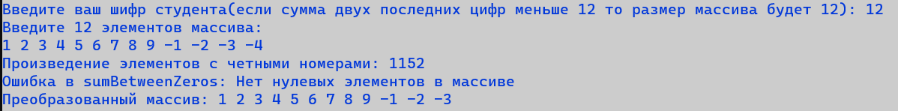

4. Вывод

Данный код содержит класс Massiv, который работает с массивом целых чисел. Он обрабатывает исключительные ситуации, такие как отсутствие нулевых элементов в массиве, используя пользовательское исключение MyException. Код также выполняет операции над массивом и выводит результаты на экран, включая преобразование массива, сортировку положительных и отрицательных чисел.

